**Reporte**

**Nombre:** Anthony Herrera **Materia:** Sistemas operativos

**Assigment4**

Programa en C de nombre assigment4.c al que se le pasa una dirección virtual (en decimal) en la línea de comando y muestra el número de página y el desplazamiento para la dirección dada. Suponga un sistema de gestión de memoria que tiene direcciones virtuales de 32 bits con un tamaño de página de 4 KB.

Tamaño de página = 2^2 * 2^10 B = 2^12

2^32 - 2^12 = 2^20

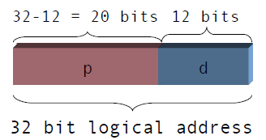

## Solución

Mediante el uso de los operadores de manejo de bits en c (>> y <<) se descompusieron los bits de la dirección lógica dada, donde los 20 primeros bits indican el numero de página y los últimos 12 bits indican el offset.

## Uso

Ejecutar el archivo make



Ejecutar el comando:



#### Ejemplos



